**办公室安装一套沙发（作为接待室）**

一、办公室长宽尺寸

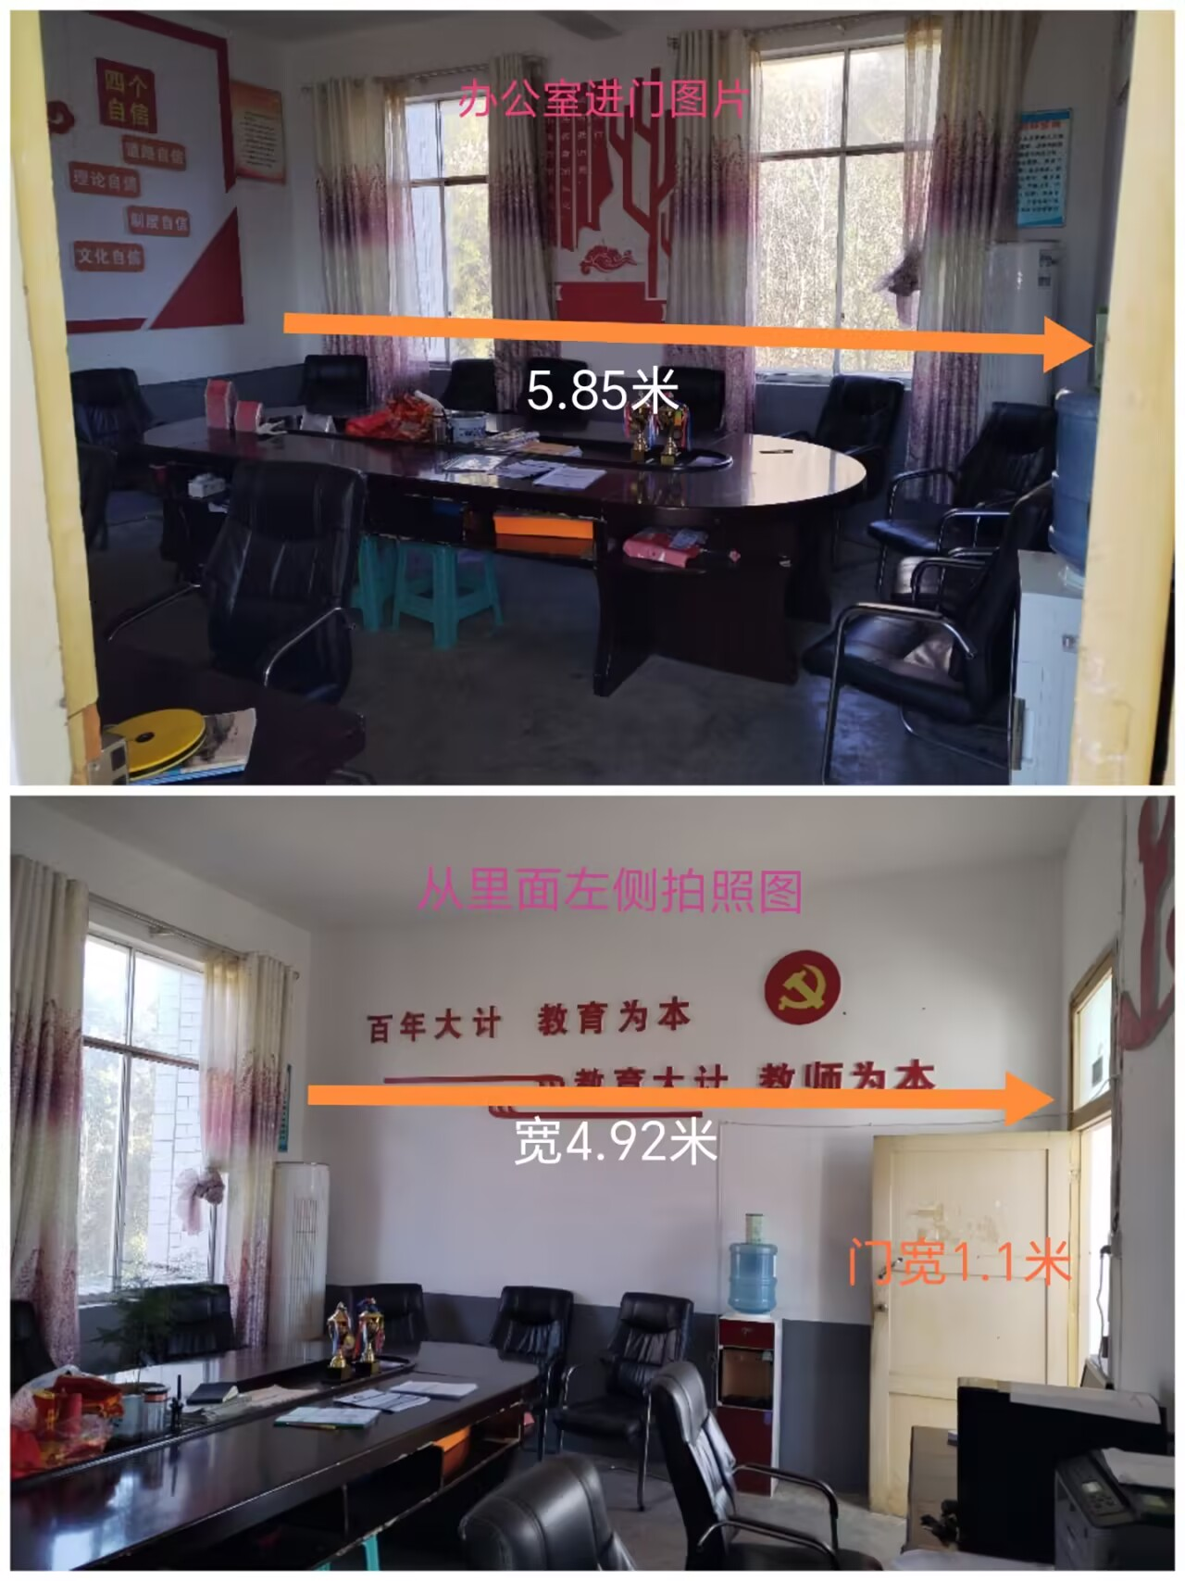

1. 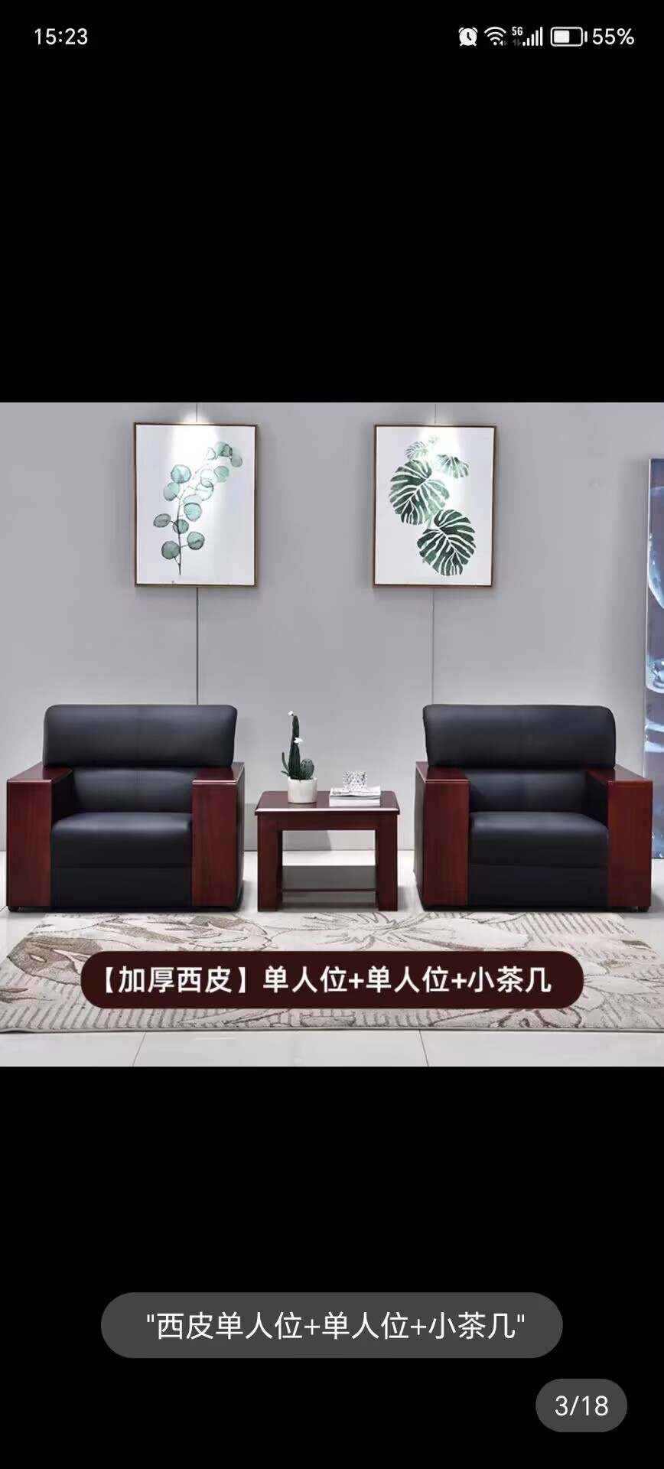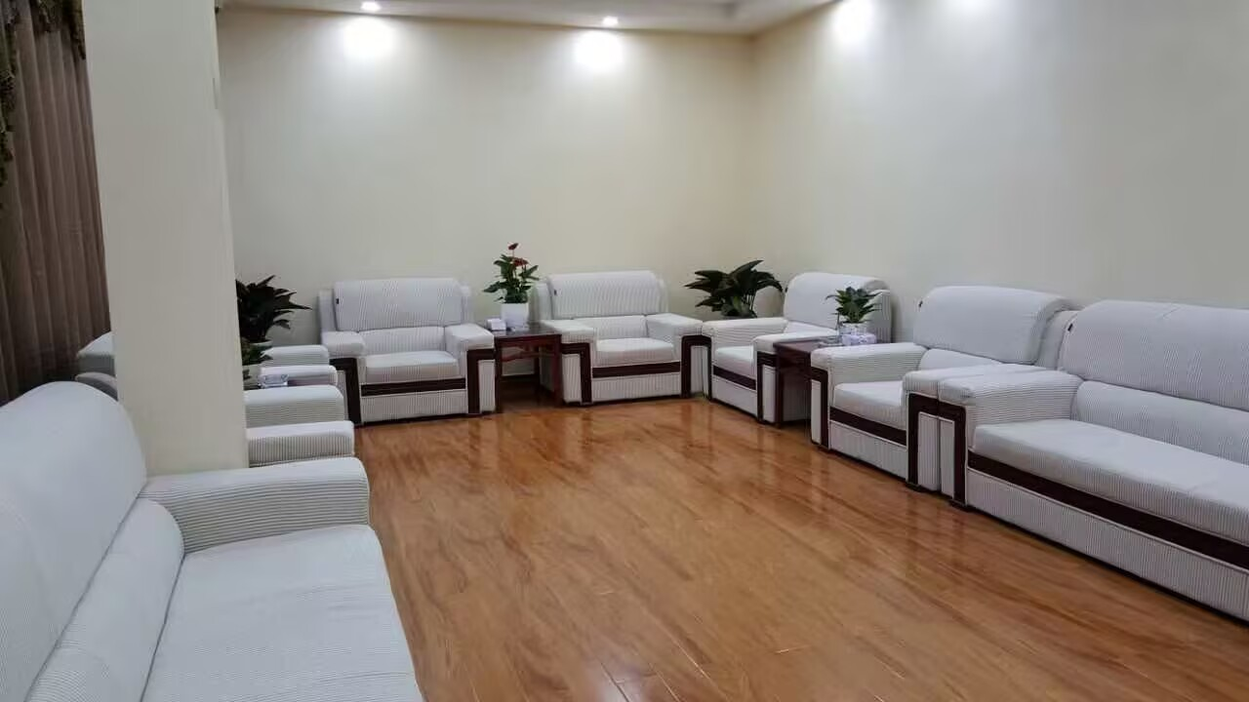看安装样例后提供方案，要求美观、质量过关、价格适合，必要时先来实地查看位置地点，优先考虑本地商家。